КОНСПЕКТ ЗАНЯТИЯ: «Узоры на окне»
Тема: «Узоры на окне».
Цель: дать представление о технике ажурного вырезания поделок из бумаги – вытынанках, их видах и практическом применении в быту и повседневной жизни.
Задачи: Задачи:
1. Способствовать формированию представления о новом виде декоративно-прикладного искусства – вырезка – вытынанка. Ознакомить учащихся с техникой выполнения .
2. Развивать воображение, мышление, творческие возможности каждого ребёнка; навыки и умения работы с бумагой, глазомер, мелкую моторику рук.
3.Воспитывать коммуникабельность в творческой группе, аккуратность, поощрять творческую активность, культуру труда .
Материалы и оборудование: презентация «Вытинанка», вытинанки учащихся, ножницы, бумага, карандаш.
Источники:
- http://stranamasterov.ru/
- http://www.liveinternet.ru
- http://tvorchestvo.wordpress.com
- http://ejka.ru
- http://www.sami-svoimi-rukami.ru
- http://www.4evercraft.com
- http://more-idey.ru
- http://yuzilla.livejournal.com
- Соколова-КубайН. Узоры из бумаги. Белорусская выцинанка. — М.: Культура и традиции, 2006.

Ход урока:
Основная часть.
1. Рассказ учителя о технике «вытынанки».
Вытынанки… какое необычное слово!
Простейшей вытынанкой являются всем знакомые снежинки, которые мы часто вырезаем из бумаги перед Новым годом.
Вытынанка ( от укр. «вытинати» -вырезать) – это древний славянский вид декоративно-прикладного искусства; ажурное вырезание из бумаги, кожи, ткани, бересты, дерева.
Мы знаем, что бумагу придумали в Китае. Там же впервые и начали вырезать из нее различные изделия.
Такой вид вырезания стал называться «цзяньчжи» Сначала вырезали драконов, позже – героев легенд, духов, бабочек, рыб, птиц, людей и цветов. Такие картинки вывешивали на окна, чтобы защитить дом от зла. В некоторых поселениях перед свадьбой украшали жилище белыми вытынанками, которые изготавливали невесты. Считалось, что лучшая невеста та, у которой самые ажурные вытынанки.
Потом через Ближний Восток бумага, а вместе с ней и техника вытинанки попали в Западную Европу И где бы ни появлялась бумага, ее сопровождало искусство бумажного вырезания.
В Беларуси - выцiнанка (чит. выцинанка), в Украине - витинанка (чит. вытынанка),в Литве –karpiniai (чит.карпиняй) в Польше - wycinanka (выцинанка), в Европе - силуэтное вырезание, в России – вырезка.

С помощью ножниц и бумаги стали украшать интерьеры домов. Поделки из бумаги вешали на стены, на окна в качестве занавесок. Мебель вместо вязаных салфеток тоже покрывали вытинанками. По установившемуся обычаю крестьянки украшали избы вытинанками каждый год перед Новым годом, Рождеством, Пасхой. Старые вытинанки снимались и заменялись новыми. Их вешали на потолочные балки и на стены изб. С появлением в деревне глянцевой бумаги вытинанка заменила в некоторых районах давнюю роспись стен. В крестьянском быту хорошо известен способ украшения одежды аппликациями-вытинанками из кожи, с которыми могли быть связаны по технике выполнения бумажные вытинанки.
2. Виды вытынанок. Вытынанки бывают:
- одинарные
- сложные
- ажурные
- силуэтные

Одинарные вытынанки – сделаны из одного листа бумаги, его можно сложить 2, 4, 6, 8 раз или не складывать вовсе.

Сложные вытынанки всегда делали из нескольких листов бумаги разного цвета. Они делятся на:
- составные – создаются из небольших фрагментов, которые затем собираются в единую композицию,
- накладные – разноцветные листы бумаги накладываются один на другой так, чтобы каждый цвет был хорошо виден.

Силуэтные украшения возникли во Франции в середине 18 века, оттуда распространились по Европе. Их резали из красной бумаги маленькими ножницами. Этим искусством занимались и Н.В.Гоголь, и И.Репин.

3. Использование вытынанок в жизни.
- Несложность технических средств, доступность и возможность создания шедевров делают вытынанки популярным и любимым творчеством как взрослых, так и детей. С помощью вытынанок можно очень красиво и оригинально оформить помещение к новогоднему празднику.
Для украшения жилища сейчас вытынанки используют как элементы интерьера и декора стен, мебели.

4. Инструменты и материалы, необходимые для изготовления вытынанок.

Обычно для выполнения вытынанок используют тонкую, но прочную бумагу разных сортов.
Для работы необходимы: острые ножницы разной длины, прямые, изогнутые и фигурные. Для мелких деталей обычно используют маникюрные.

5. Последовательность выполнения вытынанки.

Начинают работу с эскиза, в котором необходимо выразить то, что представляют увидеть в конце работы.

Намечают контуры согласно эскиза, затем вырезают, соблюдая рамки выбранного контура. При этом закрытые участки определяют заранее, так как они при вырезании удаляются. Если их нужно сохранить, то продумывают элементы, способствующие их соединению.

Практическая часть.

- Определить композицию.
- Надо сложить бумагу вдвое. Нанести контуры рисунка простым карандашом.
- Выполнить рисунок в цвете (можно заштриховать те части, которые вы будете вырезать).
- Закрепить рисунок скрепками или двухсторонним скотчем, прорезать детали внутри композиции резачком, затем ножницами по контуру, а когда вы раскроете сложенный листок – получите симметричный рисунок.
- Приклеить вырезанные вытынанки, на окно.

- Напоминаю вам, что все части узора в вытинанке должны соединяться между собой.
Вырезанные ажурные узоры обычно наклеивают на основу (ткань, картон, бумагу) при помощи клея, содержащего минимальное количество влаги, иначе бумага деформируется. Лучше всего подходит клеящий карандаш. Обычно сначала фиксируется центральная линия вытинанки (линия сгиба). Затем постепенно, параллельно центральной линии, клеем смазывают участки бумаги и аккуратно приклеивают их к основе с одной стороны линии сгиба, а затем то же выполняют с другой стороны.

Подведение итогов урока. Рефлексия
- Какие материалы нам необходимы, чтобы выполнить вытинанку?
- Какие инструменты?
- Каким образом мы должны сложить бумагу, чтобы получить симметричную вытинанку?
- С какой стороны нанесем рисунок? (Ответы.)
- Какие личностные качества вам понадобились, чтобы выполнить свою работу красиво и качественно?
- Что вам помешало сделать работу без ошибок?
Тест
- Мы повторили основные черты вытинанок, поднимите веер с цифрой, где вы считаете расположена вытинанка
1. аппликация
2. вытинанка
3. оригами

- Мы с вами изучили виды вытинанок. Давайте проверим, как хорошо вы можете их отличать.
Тест

1. розетковая
2. раппортная
3. симметричная

Учитель: Поднимите левую руку ладошкой вверх. На ней ваши знания до сегодняшнего урока. Поднимите правую руку ладошкой вверх. На ней знания и умения, которые вы получили на сегодняшнем уроке. Соедините их вместе и скажите себе: «Я молодец, я преумножил свои знания и умения».
Музыка звучит громче в течение минуты. Музыка замолкает.

Учитель: Спасибо, ребята, за урок
Пусть так же чудесно и мило
Восторженно, живо, красиво
В судьбе появляются радости,
Внося в вашу жизнь привкус сладости!
М. Пляцковский “Зимняя сказка”

Ребята! Вами была проделана очень интересная работа, в ходе которой вы показали, что вам присуще терпение, усидчивость, аккуратность, фантазия и старание. Я вами очень довольна! Спасибо за урок!

Приложение 1.

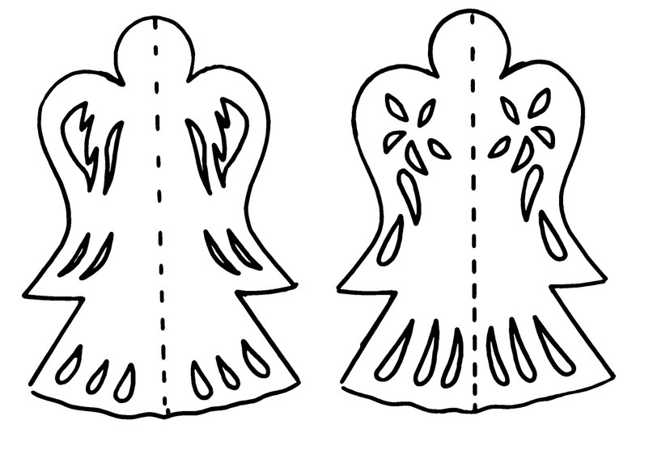
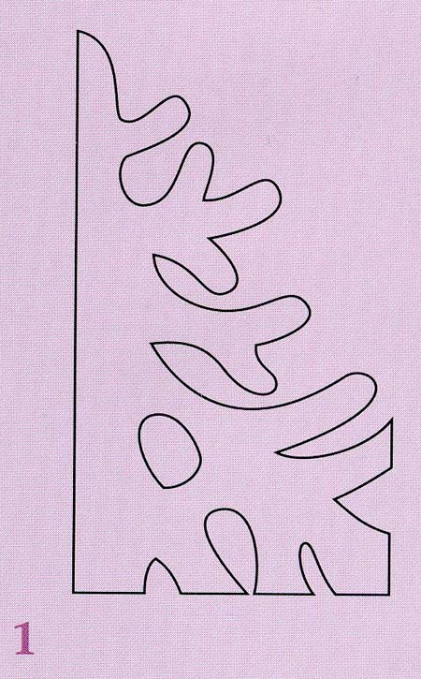
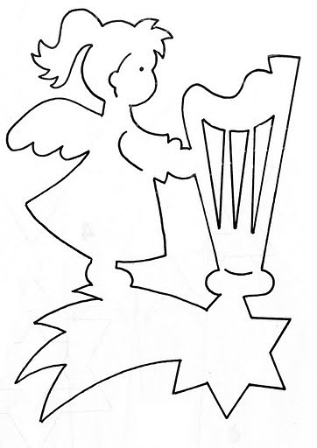
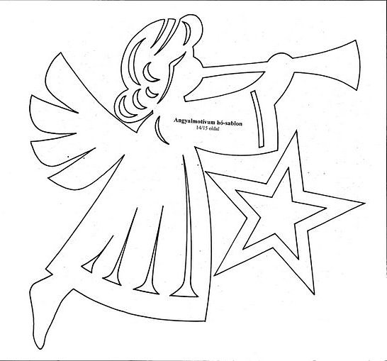

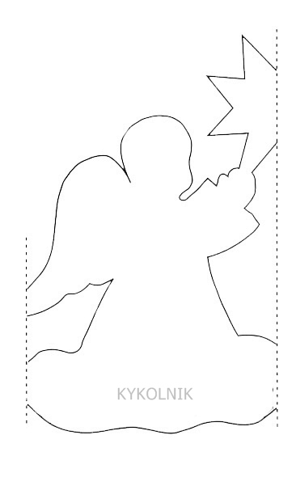
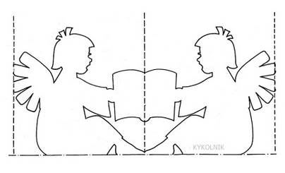
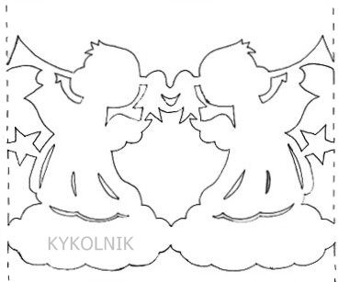
Приложение 2.

Правила работы с ножницами:
- Не бери ножницы без разрешения учителя.
- Работая ножницами, следи за пальцами левой руки.
- Передавай ножницы в закрытом виде кольцами вперёд.
- Не держи ножницы острыми концами вверх.
- Не оставляй их в раскрытом виде.
- Для резания по прямой линии перемещай ножницы вперёд.
- При вырезании круглых деталей поворачивай заготовку.
- Детали со сложным контуром можно вырезать, выполняя ряд надрезов.
- Чтобы вырезать по одной непрерывной линии, поворачивай бумагу в разные стороны.

Физкульт. минутка

Раз, два, три, четыре, пять — И легко-легко подышим
Все умеем мы считать, Раз, два — выше голова,
Отдыхать умеем тоже: Три, четыре — руки шире,
Руки на спину положим, Пять, шесть — тихо сесть.
Голову поднимем выше,

Отдых наш - физкультминутка,
Занимай свои места.
Раз присели, два - привстали,
Руки кверху все подняли.
Сели, встали, сели, встали
Ванькой – встанькой, словно стали.
А потом пустились вскачь,
Словно мой упругий мяч.

Все движения разминки повторяем без запинки!

Эй! Попрыгали на месте.
Эх! Руками машем вместе.
Эхе - хе! Прогнули спинки,
Посмотрели на ботинки.
Эге – ге! Нагнулись ниже
Наклонились к полу ближе.
Повертись на месте ловко.
В этом нам нужна сноровка.
Что, понравилось, дружок?
Повторим еще разок.

